RAPPORT de TRAVAUX PRATIQUES

DATE : 09 mars 2025
SUJET : TABLE DE COMMANDE SIX LOCOMOTIVES

DUPERCHE 2 bobyAndCo 17 h

Bonjour Christophe,
Nous sommes le dimanche 09 mars 2025, et voici le résultat de l’expérimentation de ce matin :

Le câblage de l’interrupteur en D8 ne pose aucun problème et son fonctionnement est bien pris en compte. Voici pour preuve la capture d’écran du moniteur série correspondante :

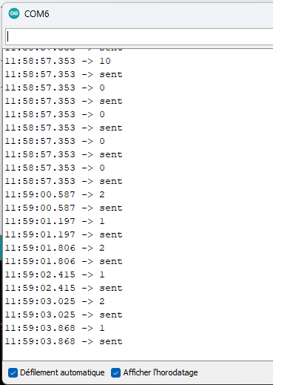

On voit très clairement au travers des valeurs alternées ( 1 et 2), les deux sens de la direction.
Le potentiomètre est câblé en A5 et on voit par les captures suivantes,

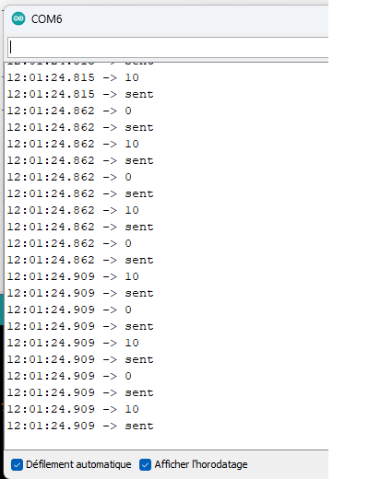

Au point bas, une valeur qui oscille entre 0 et 10.

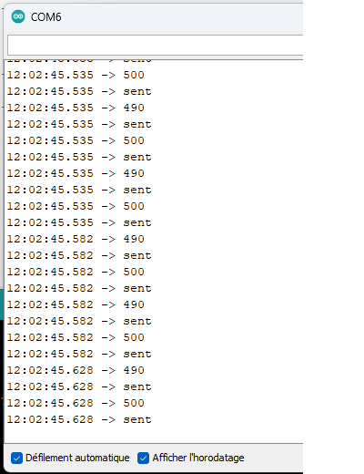

Au point milieu, une valeur qui oscille autour de 500.

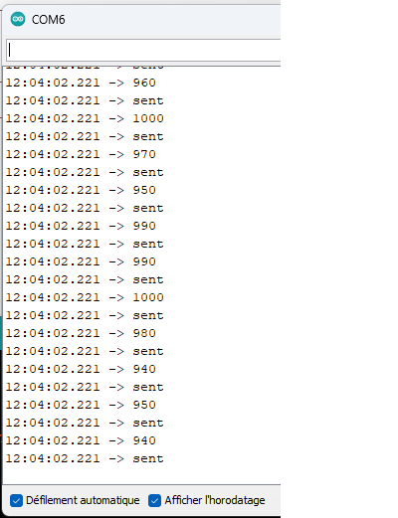

Et pour finir, au point haut, une valeur qui oscille au voisinage de 1000.

Une photo du montage,

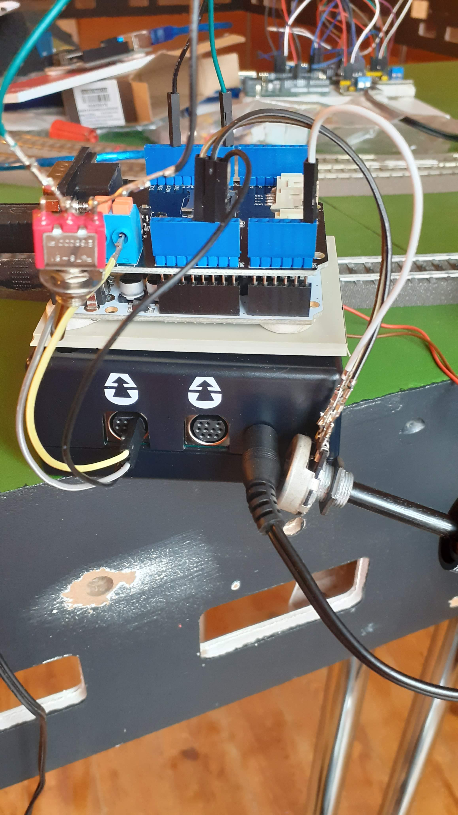

Pour ce qui est des locomotives, j’en ai six en mfx, en principe avec un Identifiant compris entre 5 et 10 ; soit dans l’ordre, BR74, V200, BR24, T3, G12 et ES44AC.
Dont voici une photo, pour le “Fun”.

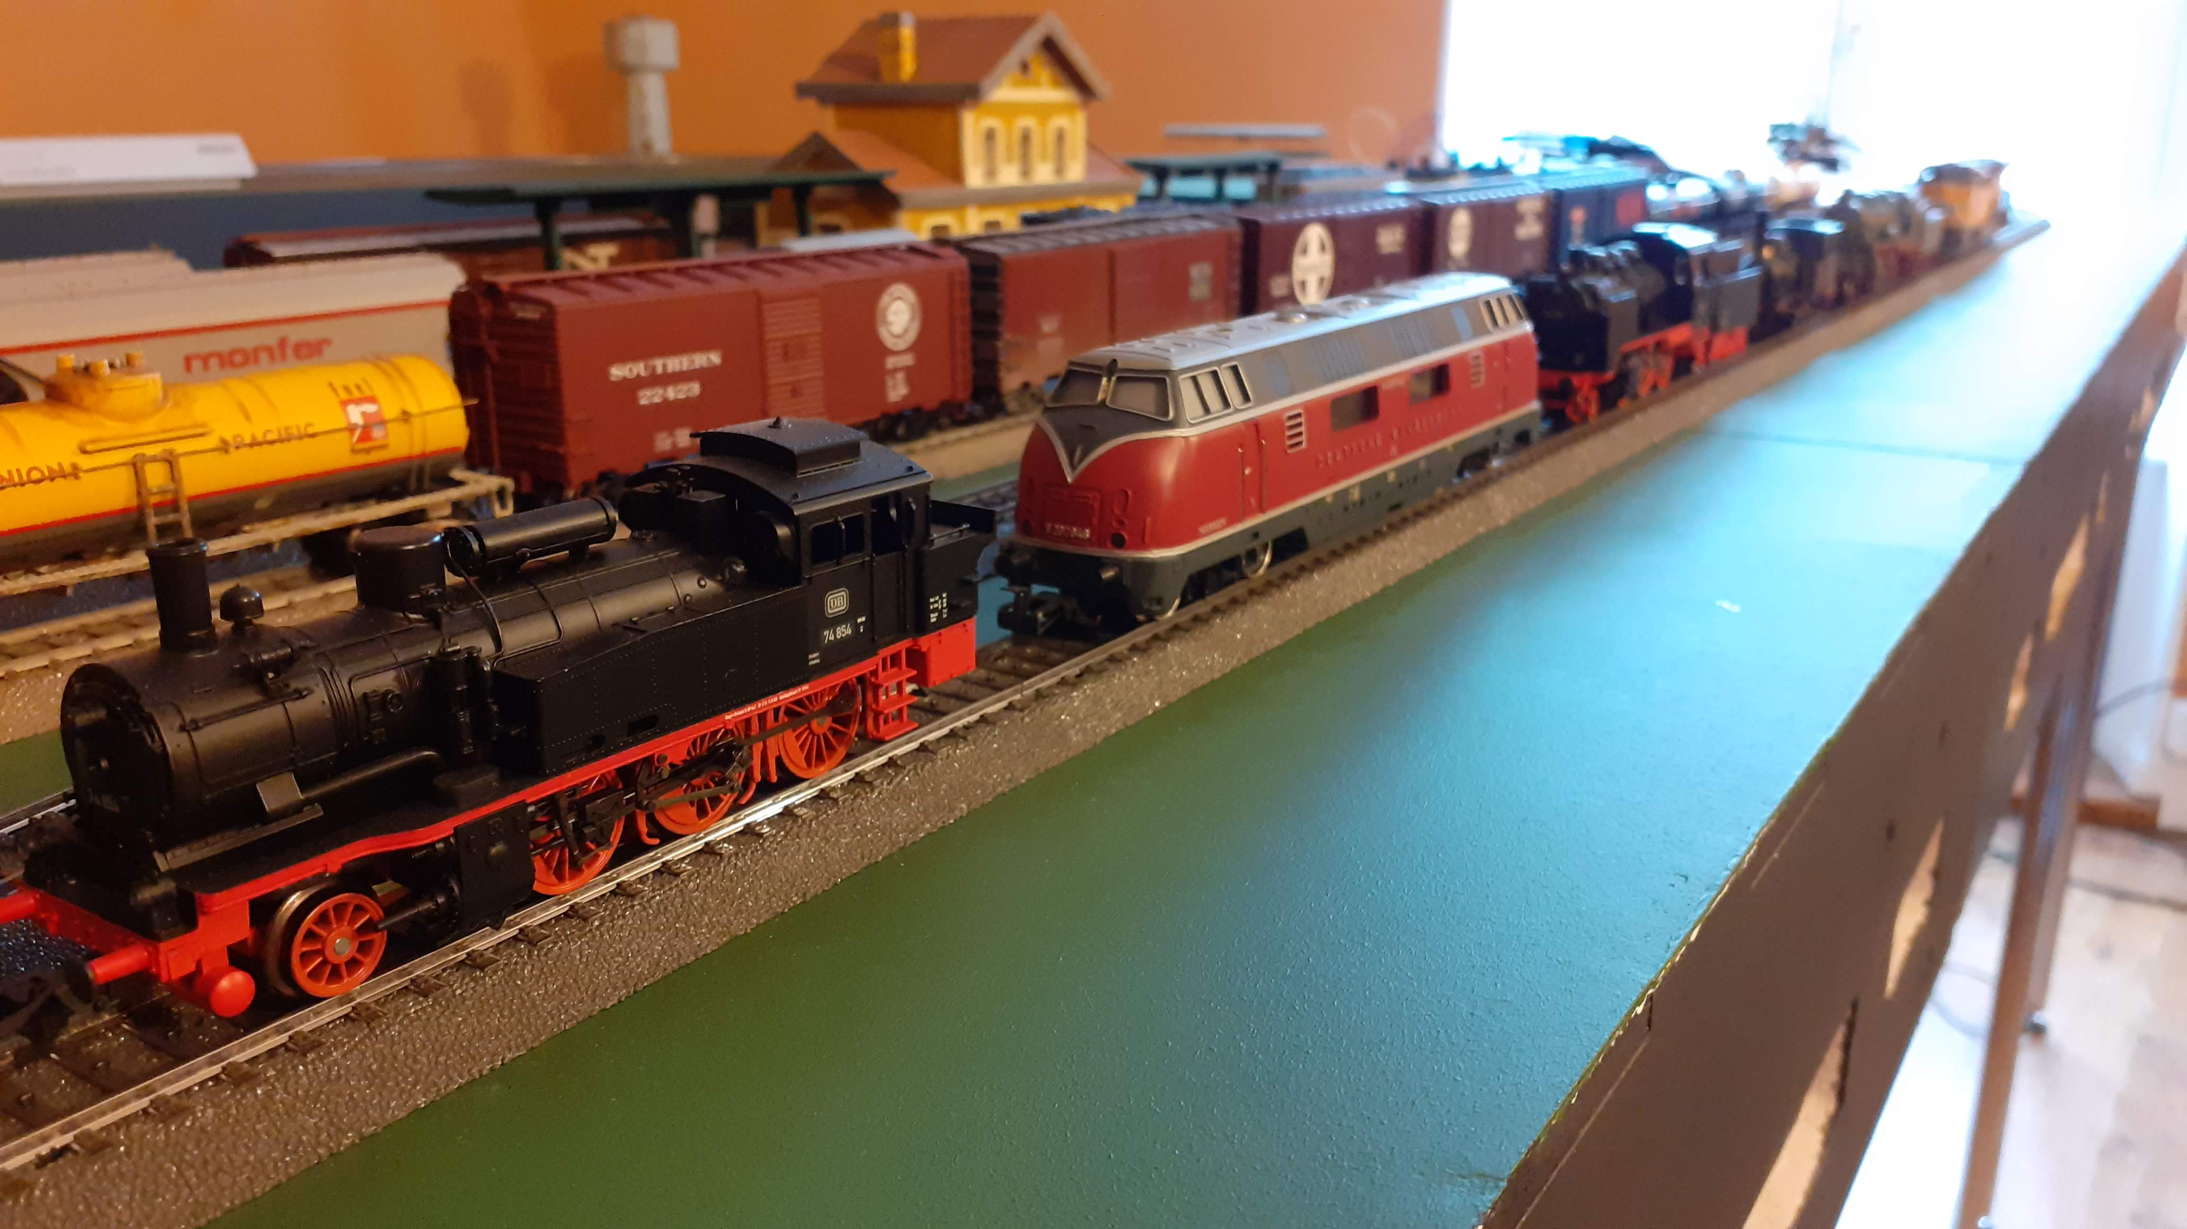

Sauf qu’aucune d’entre-elles (les coquines!) n’ont voulu participer; bien qu’elles soient toutes sur la voie.

Et bien j’en suis là. Pour documenter, voici le fichier ino déguisé en pdf de ton code adapté :
Tabl_Orig.ino.pdf (8,2 Ko)

Bon dimanche. Alain

bobyAndCo 16 h

C’est sympa !

Pour les locos qui ne répondent pas, il faut que tu commences par vérifier que tu as bien mis du courant sur la voie en désactivant la touche STOP de la MS2. C’est une commande qui pourra être réalisée par programmation ensuite mais je ne l’ai pas encore fait.

Si cela ne donne toujours rien, modifies tes lignes de codes 186 et 187 par ceci

frame.data[2] = 0x40;
frame.data[3] = loco[i].address() & 0x00FF;

Si cela ne fonctionne toujours pas, il faudra que j’écrive les lignes de codes qui permettent à la Gleisbox de reconnaitre l’Arduino. C’est la commande 0x1B (bootloader CAN) qui n’est malheureusement (bizarrement !!!) citée mais pas documentée dans le protocole publié.

Christophe

En date du 10 mars 2025 :

J'ai fait la modification et le test … malheureusement, sans résultat positif.

